PROCEDIMENTO PADRÃO

**Instalação da back box**

Sumário

OBJETIVO 3

PRÉ REQUISITOS 3

PROCEDIMENTO 3

|  |  |  |  |
| --- | --- | --- | --- |
| PROCEDIMENTO |  | |  |
|  |
| ELABORADO |  | DATA |  |  |
| REVISADO |  | DATA |  |  |
| APROVADO |  | DATA |  |  |

# OBJETIVO

Instalação do BackBox

# PRÉ REQUISITOS

*Não há pré-requisitos.*

# PROCEDIMENTO

Passo 1- Definir um Nome para a VM e clicar em Próximo.

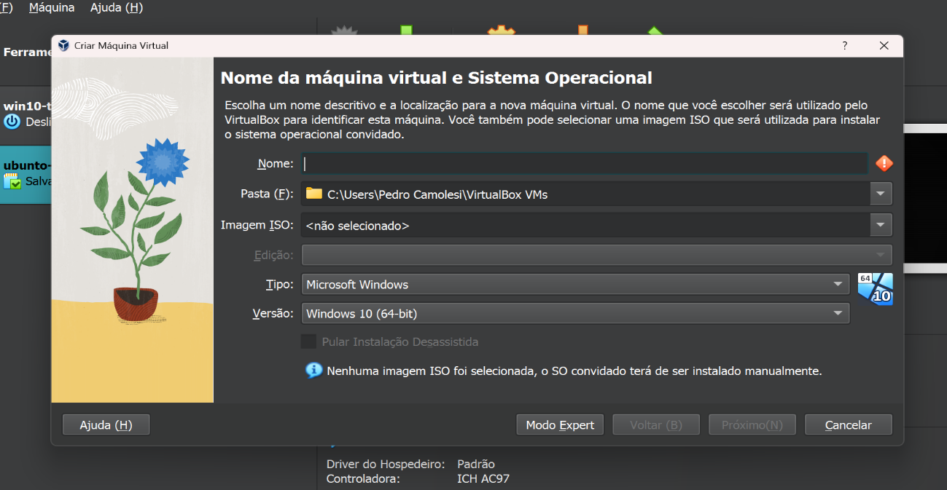

figura 1 - inicio da VM

Passo 1.1- Navegue até o Sumário da VM.

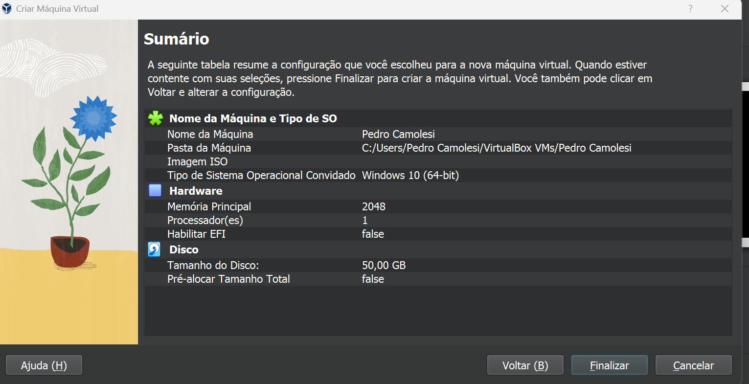

Informações da VM

Passo 2- Insira a Imagem do BackBox.

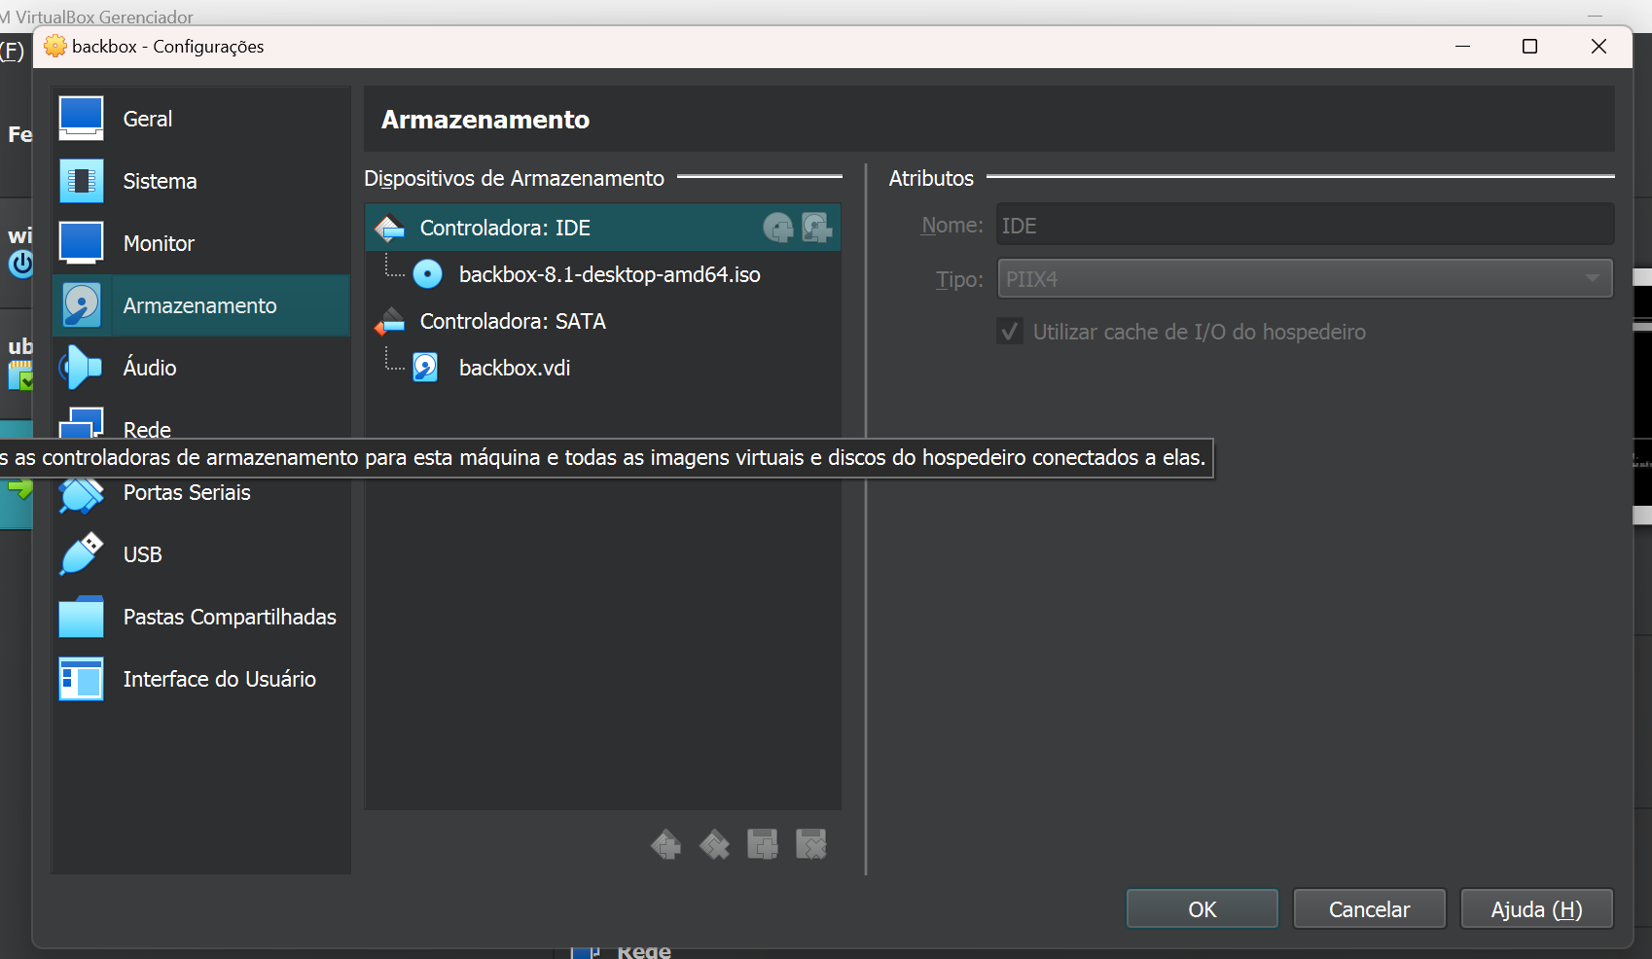

Figura 2-Inserindo Imagem do BackBox

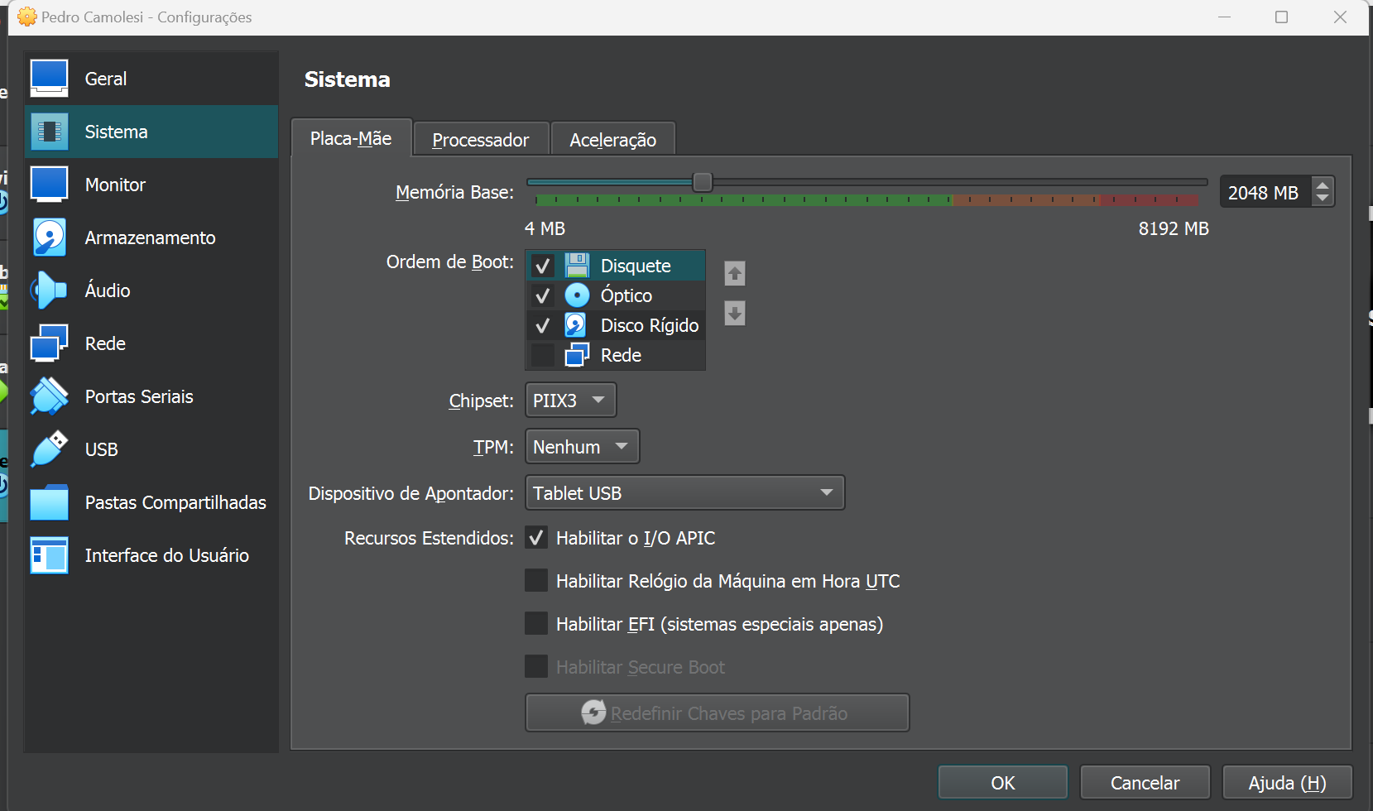

Figura 3-Configuração do Sistema da VM

Passo 3- Selecione o Idioma Instale a BackBox

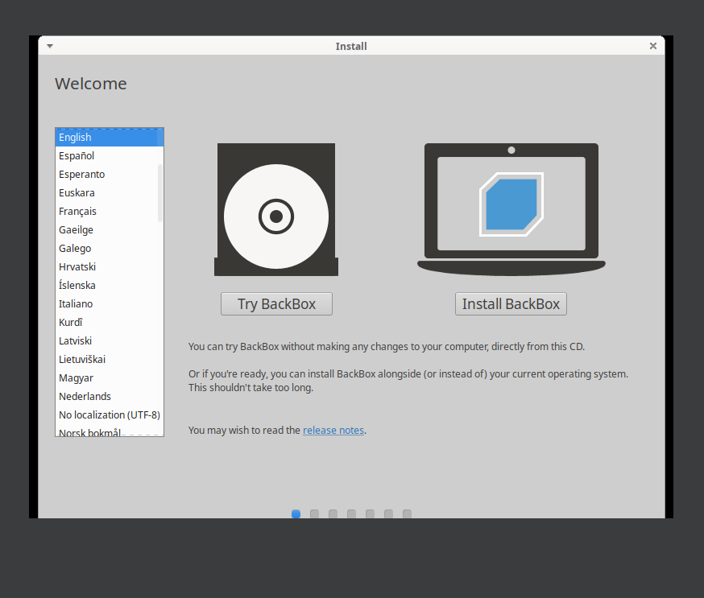

figura 4- Instalação do BackBox

Passo 4- Selecione o Idioma do Sistema.

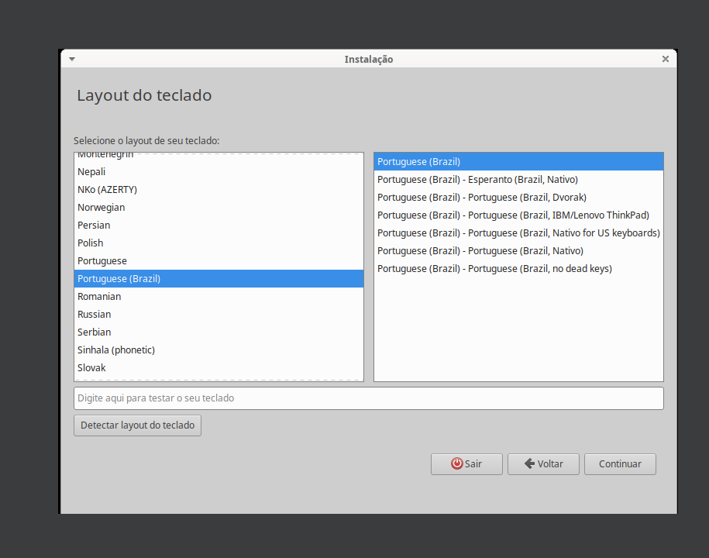

Figura 5- Selecionando Idioma do BackBox

Passo 5- Confirme as Especificações da Instalação e Continue

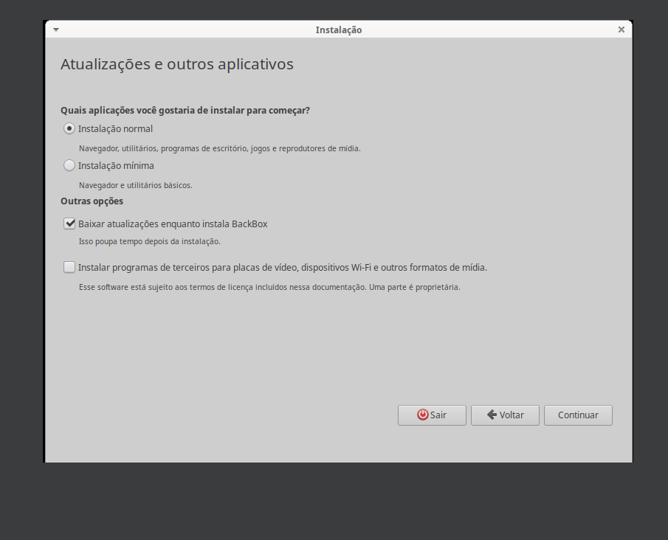

Figura 6-Confirmação da Instalação

Passo 6- Escolha Apagar Disco e Reinstalar

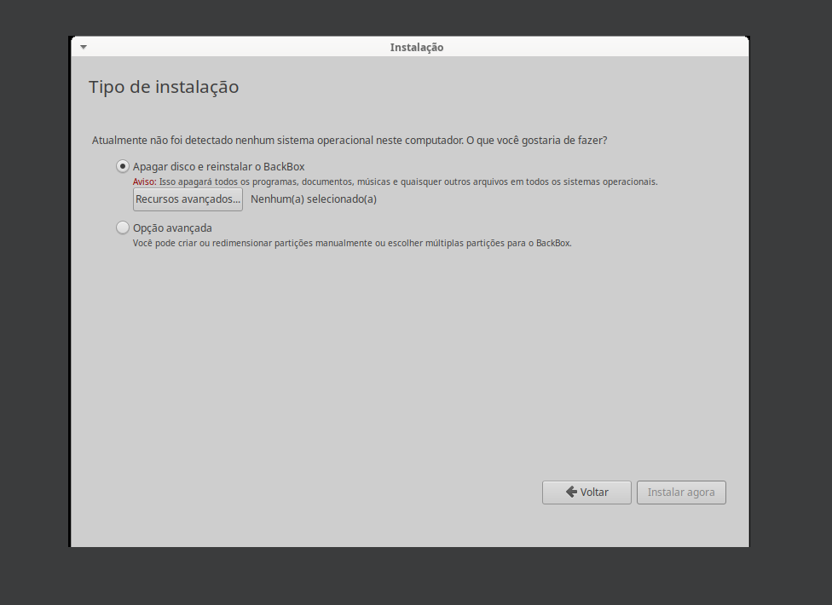

Figura 7-Confirmação da Instalação

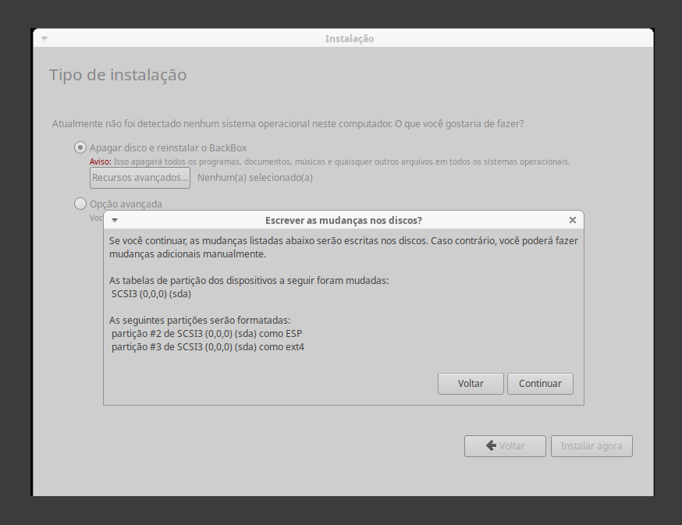

Figura 8-Partições dos Discos

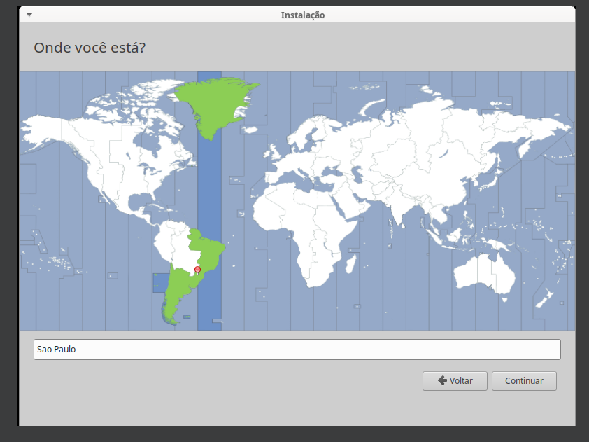Passo 7- Selecione sua Região.

Figura 9-Selecionando Região

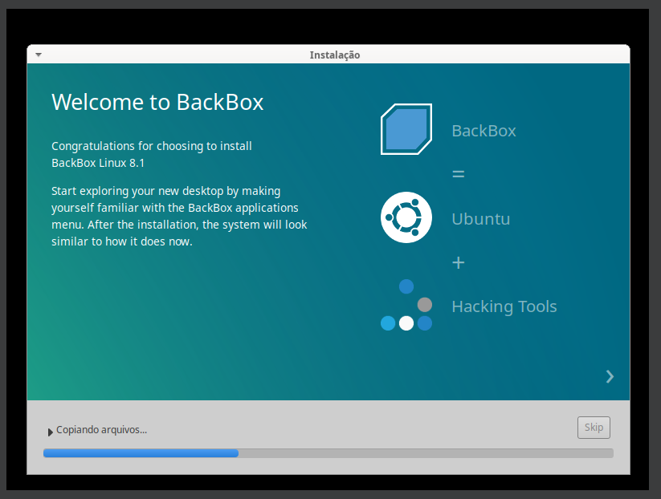

Figura 10-BackBox Instalando

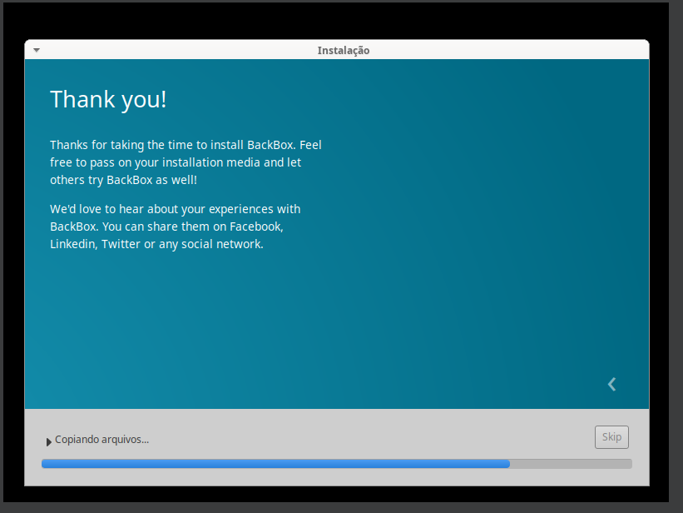

Figura 11-Finalizando Instalação

Passo 8-Reinicie o Computador.

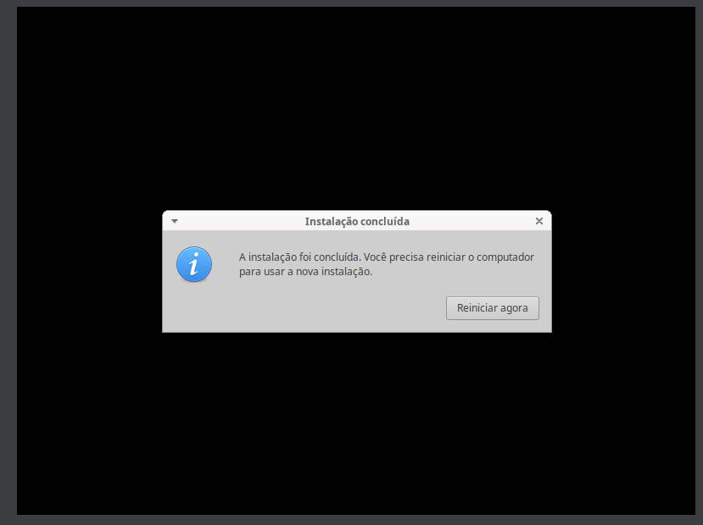

Figura 12-Reiniciar Computador

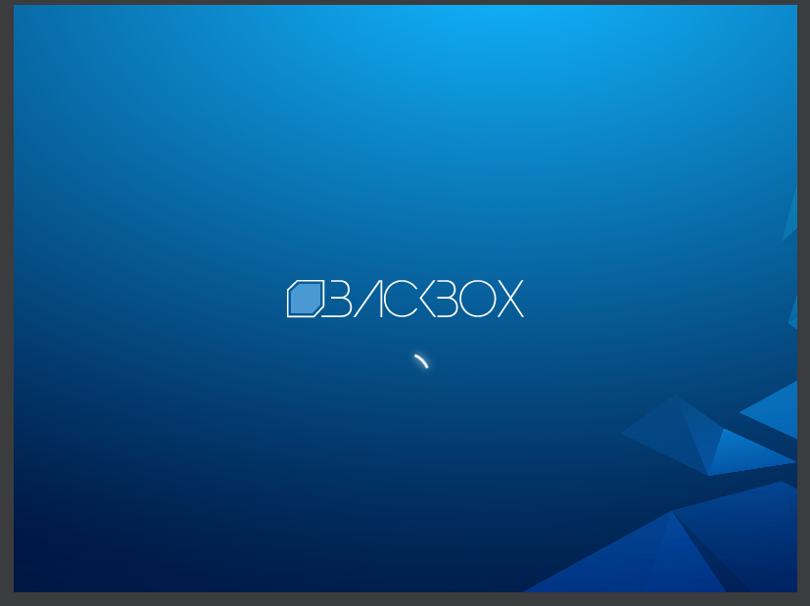

Figura 13-Abrindo BackBox

Passo 9-Coloque sua Senha e faça o login.

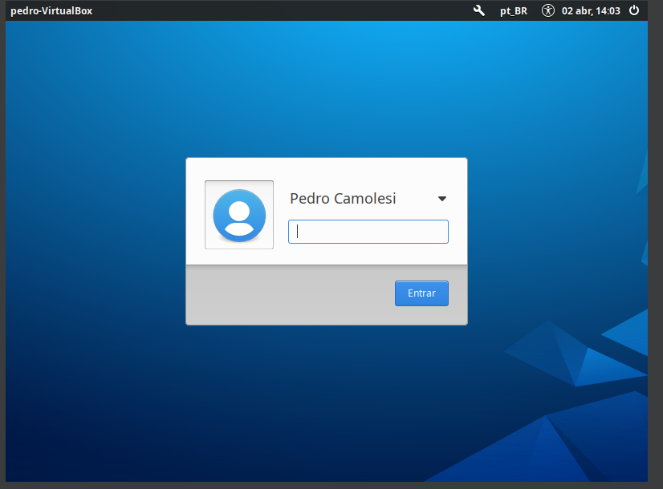

Figura 14-Finalmente Logando

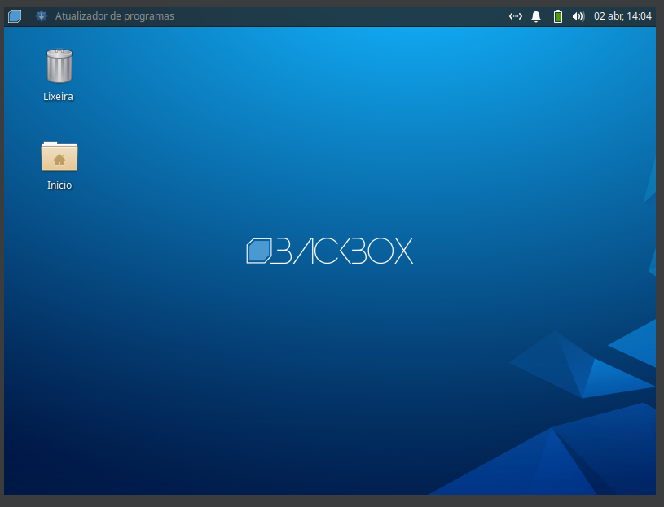

Figura 15-Área de Trabalho do BackBox

Passo 10- Abra o Terminal.

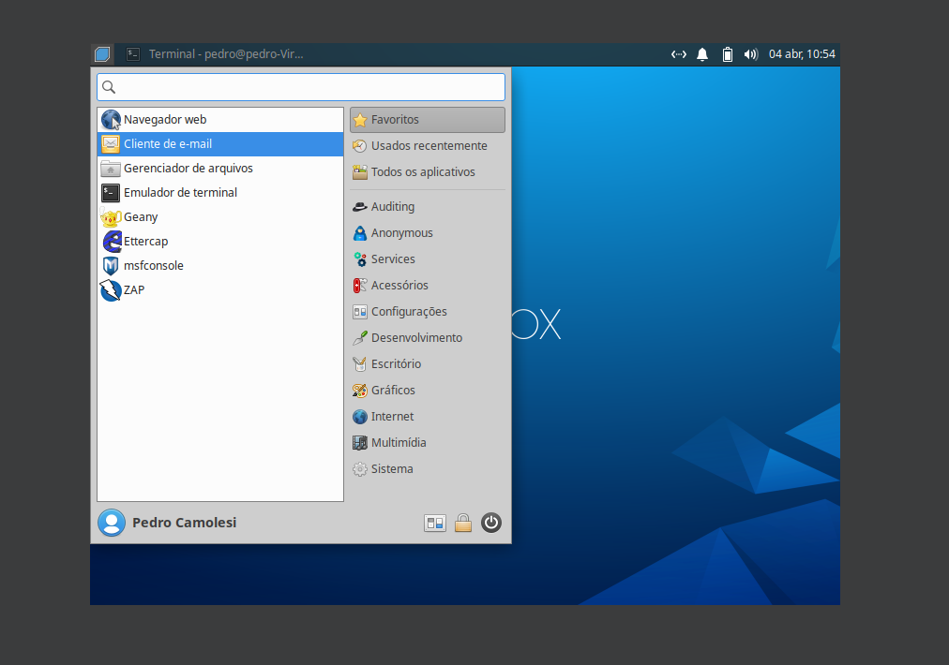

Figura 16-Abrir Terminal

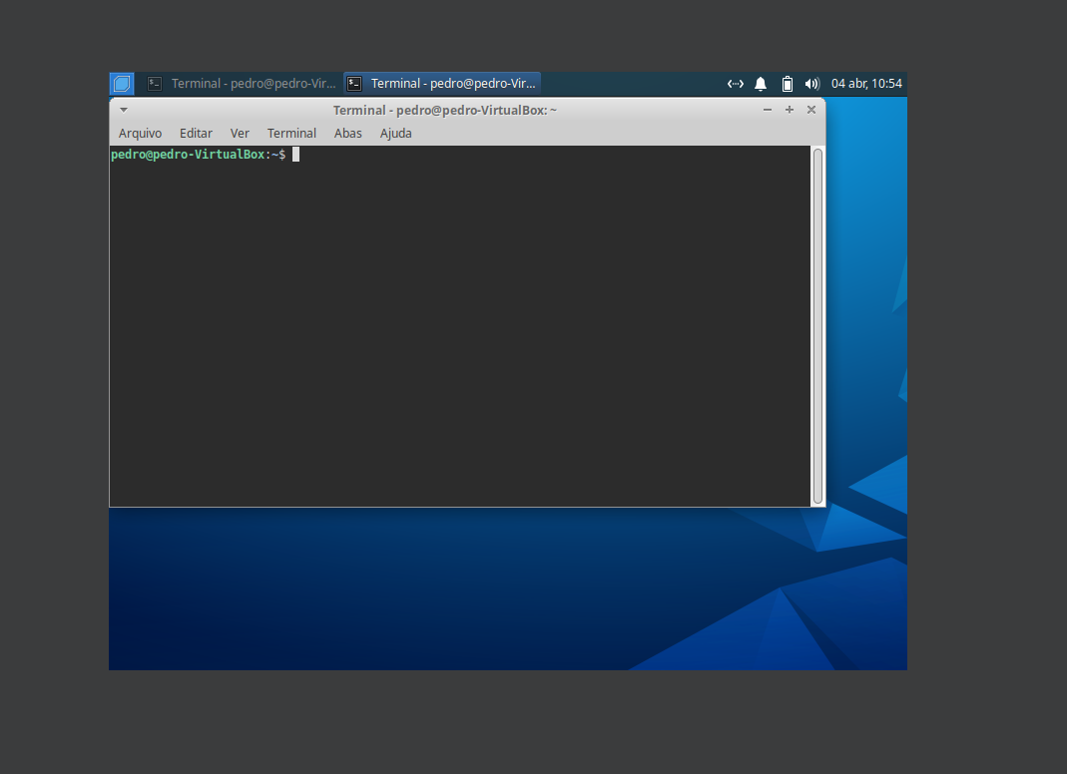

Figura 17-Terminal Aberto

Passo 11-Insira os comandos (sudo apt apache2) e o (sudo apt openssh-server­).

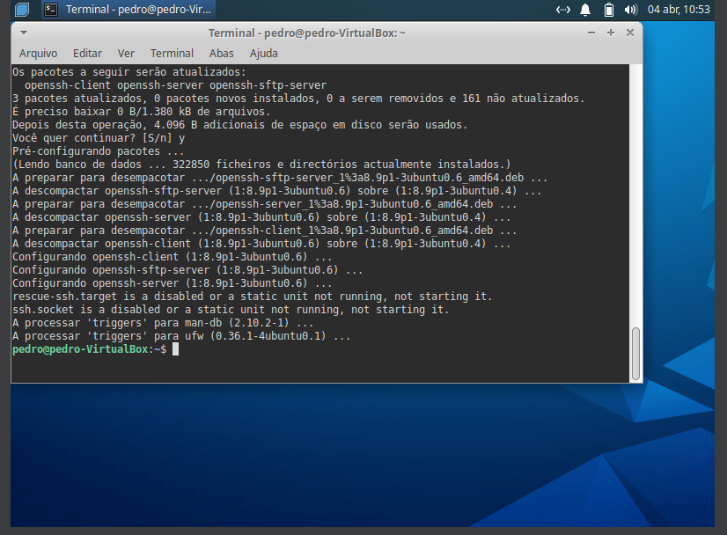

Figura 18-Aplicação dos códigos